Dinámica de circuitos RC

Objetivo
En esta práctica se estudiará la dinámica de elementos capacitivos midiendo la corriente y la tensión de estos elementos cuando se les excita con una señal de tensión cuadrada.

Fundamento teórico

Dinámica del condensador
Los condensadores son elementos pasivos capaces de almacenar energía en forma de cargas eléctricas. Estas cargas se acumulan en el condensador a una cierta velocidad que depende de la capacidad del condensador y del circuito de carga. Para poder llevar a cabo un proceso de carga de un condensador en un circuito de corriente continua es necesario disponer de una resistencia $R$. En la figura 5.1 tenemos un generador de forma de onda cuadrada conectado a un circuito RC en serie. Consideramos el condensador inicialmente descargado, es decir $V_{c}\left(0\right)=0$V. Cuando conectamos la fuente de tensión, la tensión pasa bruscamente de 0V a un valor $V_{0}$ constante. En estas condiciones, se puede demostrar que la dinámica del condensador obedece a la siguiente ecuación diferencial:
$$\frac{dV_{c}}{dt}=\frac{1}{RC}\left(V_{0}-V_{c}\right) \text{(5.1)}$$
Durante el proceso de carga la evolución temporal de la intensidad de corriente en el condensador viene dada por la expresión,
$$I\left(t\right)=I_{0}e^{\frac{-t}{RC}}, \text{(5.2)}$$
en la que $R$ es la resistencia del circuito por el que se carga, $C$ es la capacidad del condensador, $t$ es el tiempo e $I_{0}$ es la intensidad inicial del condensador cuyo valor es:
$$I_{0}=\frac{V_{0}}{R}, \text{(5.3)}$$
Si nos interesa la tensión en la resistencia tenemos la siguiente expresión:
$$V_{R}\left(t\right)=RI\left(t\right)=RI_{0}e^{\frac{-t}{RC}}=V_{0}e^{\frac{-t}{RC}} \text{(5.4)}$$
La tensión del condensador se halla por las leyes de Kirchhoff:
$$V_{C}\left(t\right)=V_{0}\left(1-e^{\frac{-t}{RC}}\right) \text{(5.5)}$$
A la expresión $τ=RC$ , la cual tiene unidades de tiempo, se le conoce como constante de tiempo del circuito, y es una característica intrínseca del circuito RC, ya que nos da idea de cómo de rápido se llevarán a cabo los procesos de carga y descarga del mismo. La medida de esta constante $τ$ será el objeto de nuestra práctica.
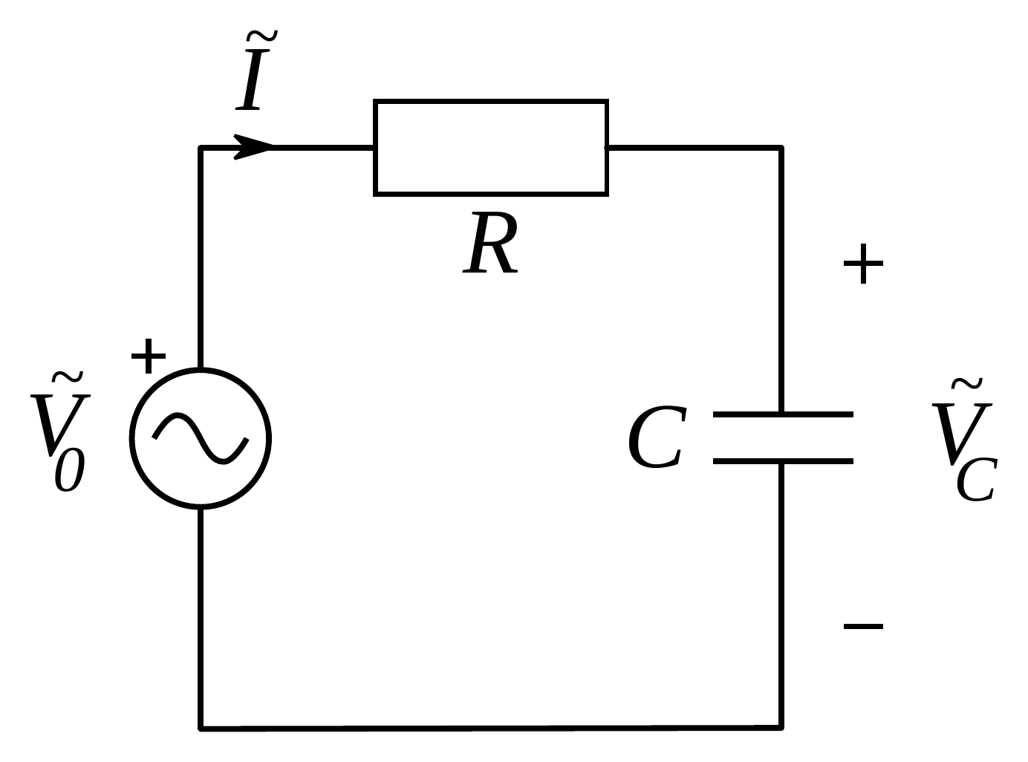
Figura 5.1: Esquema del circuito RC.

Montaje experimental y Resultados
El montaje experimental de nuestra práctica puede verse reflejado en las figuras 5.1 y 5.2. En esta práctica, tal y como comentamos anteriormente, calcularemos el valor de la constante de tiempo del circuito $τ$ para distintas situaciones.

Medida de la constante de tiempo $τ$ de un circuito RC.
La ecuación 5.5 nos proporciona una expresión teórica para la tensión del condensador cuando se está cargando. Cuando el tiempo t, contado desde el inicio del proceso de carga, es igual a $RC$, el valor de la tensión es:
$$V_{C}\left(τ\right)=V_{0}\left(1-e^{\frac{-RC}{RC}}\right)=V_{0}\left(1-e^{-1}\right)≃0.632V_{0} \text{(5.6)}$$
Es decir que el condensador alcanza el 63.2% de la carga final en el tiempo $t=τ$.
En esta primera parte de la práctica se efectúa la medida de la constante $τ$ gracias a un generador de tensión de onda cuadrada. Se conecta este generador a nuestro circuito RC en serie. Para observar la tensión del condensador o de la resistencia seguiremos el esquema de la figura 5.2. En el canal 1 observamos la tensión del generador de funciones mientras en el canal 2 observamos la tensión del condensador. Para poder observar la tensión de la resistencia R, simplemente intercambiamos los elementos R y C, no afecta a la corriente en absoluto.
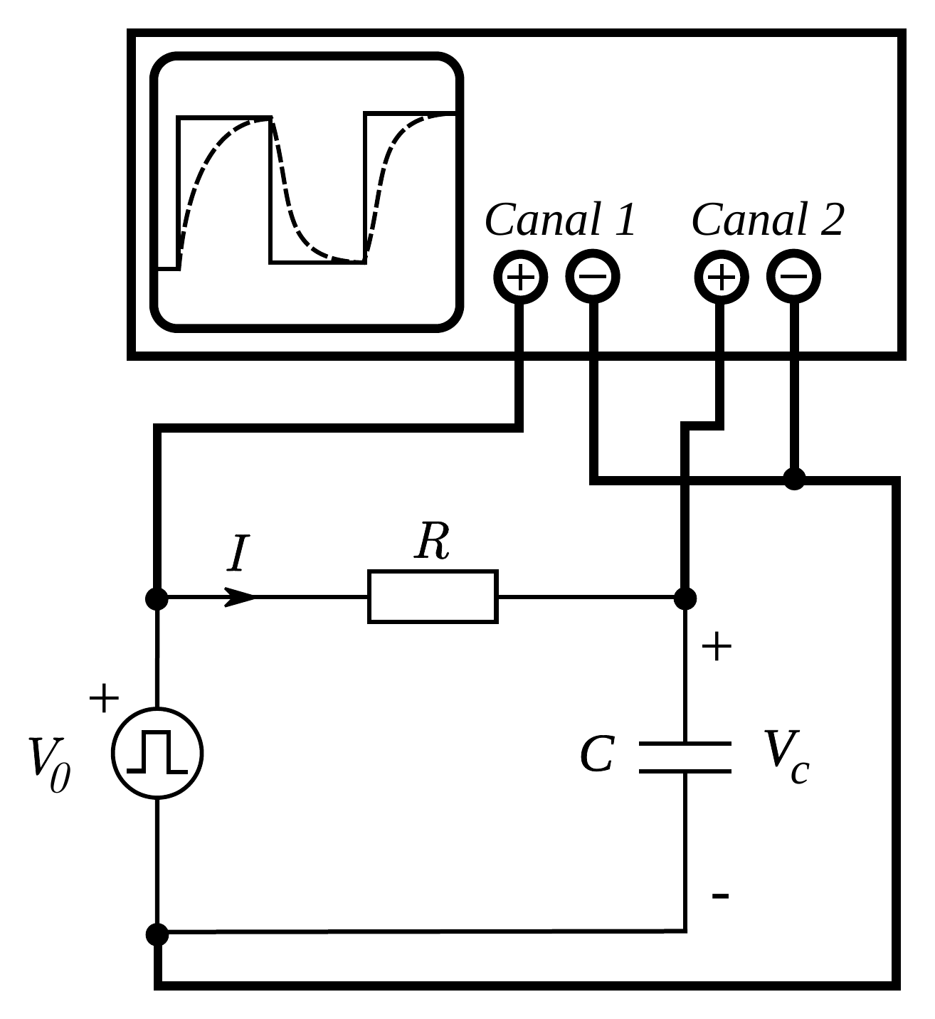
Figura 5.2: Montaje experimental para medir las tensiones del circuito. En el canal 1 Se visualiza la tensión de alimentación del generador mientras en el canal 2 se visualiza la tensión $V_{C}$ del condensador.
Fijamos la forma de onda cuadrada en el generador de amplitud $±$1V por ejemplo, y con una frecuencia de 50Hz. Conectar en serie una resistencia de 1k$Ω$ y un condensador de 1$μ$F.
- Representar la gráfica de la carga del condensador haciendo uso de una tabla de valores de tensión y tiempo que se adjunta a continuación. Se pueden hacer fotografías para complementar la toma de datos teniendo cuidado en apuntar el valor de las escalas. Para realizar una toma precisa de los datos se puede usar el modo TRACKER de los cursores de medida.
$t$ (s) | $±ε_{t}$ (s) | $V_{C}$ (V) | $±ε_{V_{C}}$ (V) | $$ln\left(V_{final}-V_{C}\right)$$ | $$±ε_{ln}$$
- Medir la constante de tiempo con la ayuda del osciloscopio usando el método del 63%. Es conveniente representar la subida con la escala más grande posible de forma que ocupe toda la pantalla.
$$τ \left(±ε_{τ}\right)= \text{(5.7)}$$
- Representar $ln\left(V_{final}-V_{C}\right)$ frente a $t$ en una gráfica y ajustar los datos a una recta usando el método de los mínimos cuadrados $y=at+b$. La tensión $V_{final}$ corresponde a la diferencia entre $V_{C}\left(0\right)$ (diferencia de potencial al inicio del proceso) y $V_{C}\left(t→∞\right)$ (diferencia de potencial al final del proceso de carga). A partir de los datos del ajuste y de la fórmula (5.5) calcular el valor de la constante de tiempo $τ$.
$$τ \left(±ε_{τ}\right)= \text{(5.8)}$$
Incluid una foto con los cálculos a mano.

